**13. A feladat a humanizmushoz kapcsolódik.** (rövid)

**Mutassa be a források és ismeretei segítségével a humanista emberképet, annak új vonásait a középkori felfogáshoz képest!**

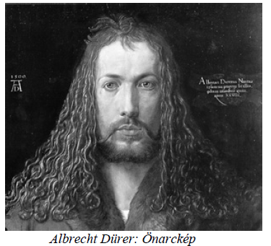

*Albrecht Dürer: Önarckép*

„Nem adtunk neked, Ádám, sem határozott lakhelyet, sem saját arcot, sem bárminő

különleges adottságot, hogy a magad akarata, a magad véleménye szerint lehessen

bármi, tetszés szerinti lakhelyed, bármilyen tetszés szerinti arcod, és bírhass

mindazon adottságokkal, amelyeket biztosan kívánsz magadnak. A többi élőlény

természetét az általunk előírt törvények határozzák meg, és tartják korlátok között.

Téged semmiféle áthághatatlan korlát nem akadályoz, neked még e természetet is

magadnak kell meghatároznod, tulajdon szabad akaratod szerint, amelynek kezébe

én sorsod letettem. A világ közepébe helyeztelek, hogy onnan jól láthasd magad

körül, mi minden van e világon.” *(Mirandola: Az emberi méltóságról)*

